Задание

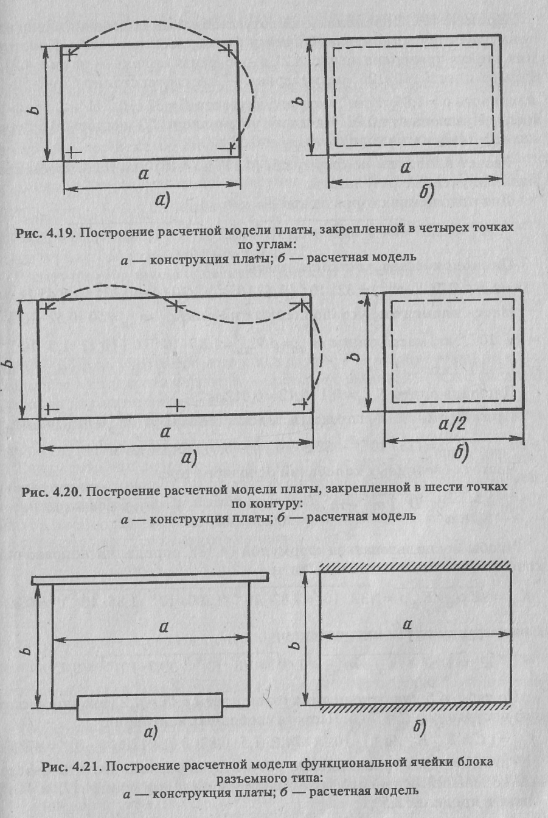

Определить частоту свободных колебаний основного тона платы функциональной ячейки блока кассетного типа. Конструкция ячейки приведена на рис. 4.21,а расчетная модель — на рис. 4.21, б. Размер платы 100x120 мм, материал — стеклотекстолит Сф-2-50-1,5, плотность р = 1,85 г/см , модуль упругости Е = 32 • 10⁹ Н/м , коэффициент Пуассона е = 0,22. На плате установлены 50 микросхем в корпусах 401-14-3, масса корпуса т _{ис} = 0,52 г.
Рассчитать коэффициент передачи вибрации при действии внешней вибрации 10g в диапазоне частот fн…fв=2. ..100 Гц.
Проверить условия вибропрочности по всем критериям.

